Pani Basia z Perłowej Busoli. Nauczycielka, którą kochają dzieci i rodzice
Barbara Chrzanowska to nauczycielka wyjątkowa. Znają ją, pamiętają i doceniają rodzice z Gdańska, Pszczółek i Różyn. Przez ponad 57 lat pracy w przedszkolach uczyła i wychowywała setki dzieci. Od 12 lat jest twarzą przedszkola Perłowa Busola, prowadzonego przez fundację Ogólnopolski Operator Oświaty. Można powiedzieć, że tworzyła to miejsce od postaw. Dziś opowiada nam, jak dzisiejsze przedszkolaki różnią się od swoich dziadków, jak dobrze wspierać maluchy w rozwoju, a dorosłym podpowiada, jak rozwiązywanie krzyżówek może pomóc w zachowaniu dobrej kondycji.

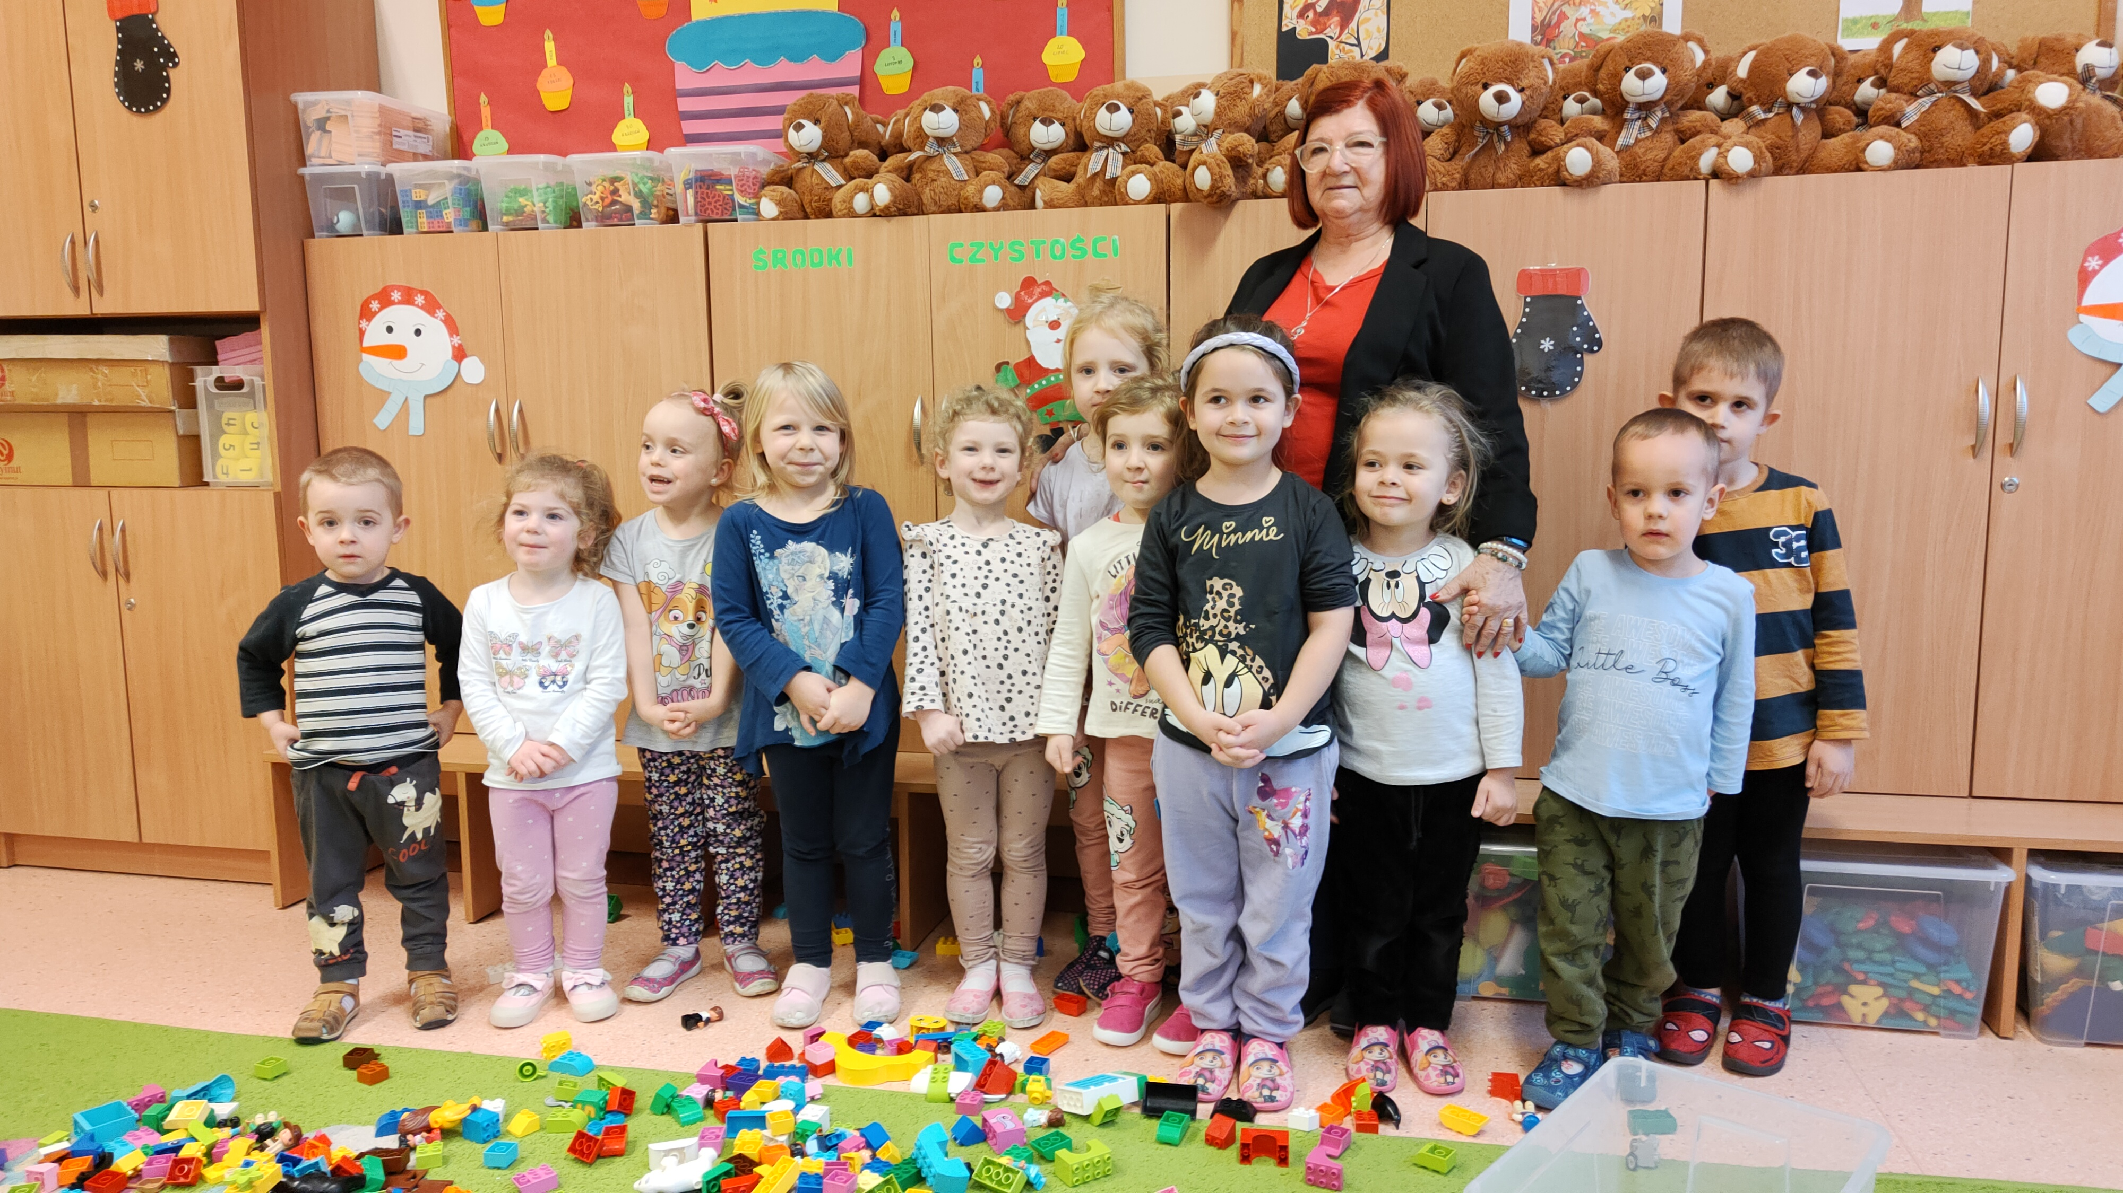
Barbara Chrzanowska i przedszkolaki z Perłowej Busoli
(fot. fundacja Ogólnopolski Operator Oświaty)
Wszyscy mówią o niej „pani Basia”. W zawodzie nauczyciela wychowania przedszkolnego pracuje blisko sześć dekad. Zawsze uśmiechnięta, ale stanowcza. Kochana przez dzieci, choć wymagająca. Wychowała kilka pokoleń dzieci. Jej pierwsi podopieczni mają dziś 60 lat. Wielu z nich pamięta o niej do dzisiaj.
Pani Basia podkreśla, że z dobrym warsztatem do pracy z dziećmi wyszła już ze szkoły. Z gdańskiego Liceum Pedagogicznego. Ukończyła je w roku 1965 z uprawnieniami nauczyciela, fachową i praktyczną wiedzą pedagogiczną i cennymi umiejętnościami: gry na pianinie i gitarze. Szkoła przede wszystkim uczyła szacunku do pracy.
- To była doskonała szkoła. Świetnie przygotowywała do pracy w przedszkolu, albo szkole podstawowej – opowiada pani Basia. – Miałam wszystkie potrzebne umiejętności i wiedzę. Można było zacząć pracę praktycznie od zaraz.
Tak też się stało. Pani Basia poszła do pracy w przedszkolu w Pszczółkach, niedaleko Gdańska. Jednak do wiedzy zdobytej w szkole dołożyła coś jeszcze. Coś nie mniej wartościowego i potrzebnego w pracy nauczyciela: wspaniałe podejście i serce do dzieci, cierpliwość do rodziców i czerpanie radości z obserwowania, jak jej podopieczni robią postępy i się rozwijają.
Dzieci i rodzice z każdym dniem kochali i doceniali panią Basię bardziej, a w niej rosła pasja do uczenia i wspierania młodych ludzi w rozwoju. Tak było w przedszkolu w Pszczółkach, nie inaczej w szkole podstawowej w pobliskich Różynach, gdzie pani Basia uczyła w zerówce.
Kiedy w 2000 roku władze gminy wysłały nauczycieli z ponad 30-letnim stażem na emerytury, pani Basia ani myślała rezygnować z pracy. Chciała uczyć, chciała zajmować się dziećmi i robić to, co kocha. Tak trafiła na 10 lat do przedszkola prowadzonego w Gdańsku przez siostry Elżbietanki. Kiedy budynek przedszkola został sprzedany, a placówka zlikwidowana, pani Basia wciąż była gotowa do pracy.

Perłowa Busola. Przedszkole pani Basi
- Nadal nie chciałam siedzieć w domu na emeryturze. Szukałam nowej pracy i znalazłam w internecie ogłoszenie, że powstaje w Gdańsku punkt przedszkolny Perłowa Busola. Zgłosiłam się, pojechałam na spotkanie, a pani dyrektor uznała, że się nadaję – wspomina pani Barbara. - Tak zaczęła się historia Perłowej Busoli i moja w niej. Można nawet powiedzieć, że w jakimś sensie tworzyłam to przedszkole od podstaw.
Doświadczenie, podeście do dzieci i pasja do pracy, połączone ze zgranym zespołem i dobrymi warunkami dały niesamowity efekt. Pani Basia stała się „wizytówką” przedszkola i jego najlepszą ambasadorką.
- Dzieci uwielbiają panią Basię. Są w nią wpatrzone jak w obrazek i chętnie współpracują. Wystarczy, że o coś poprosi, zaraz jest zrobione. Nawet rodzice czasem niedowierzają, że ich dzieci potrafią się tak zachowywać – podkreśla Ewa Urbaniak, dyrektor Perłowej Busoli. - Rodzice mają też do pani Basi ogromny respekt, a o to dzisiaj wcale nie jest łatwo. Jednak kompetencjami i autorytetem zapracowała sobie na ten szacunek.

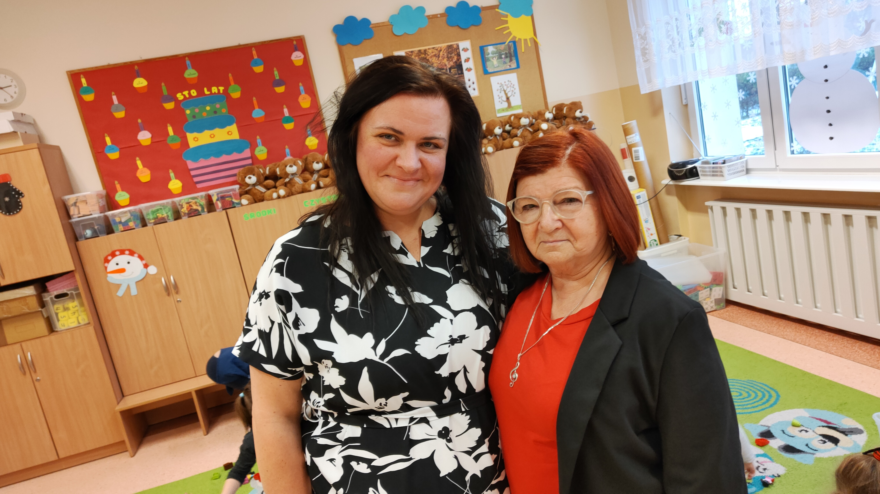
Ewa Urbaniak i Barbara Chrzanowska
(fot. fundacja Ogólnopolski Operator Oświaty)
Co więcej, rodzice, których dzieci w Perłowej Busoli trafiły pod opiekę pani Basi, starają się jak mogą, żeby kolejne ich pociechy też dostały się właśnie tutaj. Pewna rodzina z Gdańska zapisała tu już piąte dziecko! Właśnie ze względu na panią Basię i jej znakomity warsztat nauczycielski. To najlepsza możliwa rekomendacja.

Kiedyś to było? Przedszkolaki zmieniały się przez pokolenia
Jak bardzo zmieniały się przedszkolaki na przestrzeni lat? Pani Basia obserwowała te zmiany przez kilka dekad.
- Dzisiaj dzieci są… telewizyjne. Telefon, telewizor, komputer. Obeznane są doskonale z technologią, ale głównie na zasadzie biernego odbioru. Na przykład trudno je na początku namówić, żeby wspólnie ze mną śpiewały piosenki, albo powtarzały słowa wierszyka – opowiada pani Barbara. - Później uczą się też „samoobsługi”, czyli samodzielnego radzenia sobie nawet z prostymi rzeczami.
Ale, jak zaznacza nauczycielka Perłowej Busoli, nadal są to dzieci. Zmieniły się narzędzia, ale metody pracy są podobne. Choć z perspektywy lat, pani Basia uważa, że dzisiaj nauczyciele mają łatwiej. Jest internet, gdzie można znaleźć potrzebne informacje, materiały i inspirację.
- Wyznaję zasadę, że dzieci najlepiej rozwijają się podczas aktywnej zabawy. Im bardziej kreatywnej i rozwijającej wyobraźnię, tym lepiej – tłumaczy pani Basia. - Oczywiście, nie da się odejść od technologii, od internetu i całkowicie ich wyeliminować. Ale można wykorzystać ją znacznie efektywniej.
Dlatego przedszkolaki z Perłowej Busoli, pod okiem pani Basi uczą się z wykorzystaniem tabletów – na przykład w aplikacji do programowania Photonów – gdzie tablet jest tylko narzędziem do osiągnięcia celu. Do przedszkola przyjechały też niedawno roboty BeeBot, na których dzieci uczą się programowania.

Jak pracować z dzieckiem? Pani Basia wie to najlepiej
Systematyczność, współpraca i aktywny udział – to klucz do przyjemnego, a przede wszystkim pożytecznego spędzania czasu w przedszkolu. Choć moment wyciszenia jest też potrzebny. Czytanie, opowiadanie historii – w tym pani Basia jest prawdziwą mistrzynią. Potrafi tak dobrać historię, albo książkę do przeczytania, że cała grupa siedzi zasłuchana i zafascynowana.
- Da się w interesujący sposób opowiedzieć albo przeczytać naprawdę każdą historię. Chociaż osobiście najbardziej lubię te klasyczne, sprzed lat. Baśnie Andersena czy nawet braci Grimm dają duże możliwości. Większe, niż współczesne bajki – opowiada pani Basia. - Pomagają wytłumaczyć dzieciom nawet trudne tematy i oswoić z różnymi, nawet trudnymi emocjami.
Ewa Urbaniak, dyrektor przedszkola żartuje, że z wykorzystaniem klasycznych bajek pani Basia prowadzi z dziećmi profesjonalne zajęcia, dziś coraz powszechniej stosowany TUS, czyli Treningu Umiejętności Społecznych, które właśnie na takim podejściu bazują.
Do tego pani Basia fantastycznie śpiewa. Nie potrzebuje podkładu muzycznego, a dzieci bardzo lubią wspólne występy. I błyskawicznie przełamują wstyd. Jej konikiem jest też savoir-vivre. Uprzejmość i dobre maniery to coś, na co kładzie bardzo duży nacisk podczas pracy z dziećmi.
- Dzieci, które dzisiaj przychodzą do przedszkola są pod tym względem coraz częściej… surowe – żartuje pani Basia. - Proszę, dziękuję, przepraszam, dzień dobry, do widzenia. To są zwroty, których dziś zaskakująco wiele dzieci nie zna i nie używa. Staram się zaszczepić w nich takie podstawy i to się udaje. Cieszę się bardzo, kiedy spotykam potem takiego malucha w sklepie albo na spacerze i już z daleka słyszę radosne „dzień dobry!”. Traktuję to jak mój osobisty sukces.
Do tego systematyczność i obowiązkowość. Od wspólnego sprzątania po zabawie po nawyk mycia rąk po wyjściu z toalety. Sprawy niby prozaiczne, ale to właśnie pani Basia nauczyła ich kilka pokoleń dzieci z Gdańska i okolic.

Pasja, zamiłowanie, kawa i… krzyżówki
Żeby pracować w zawodzie 57 lat, trzeba to bardzo lubić. Albo nawet więcej. Zapytana o to, czy lubi swoją pracę i co daje jej największą satysfakcję, Barbara Chrzanowska nie waha się ani chwili.
- Lubię, to prawda. To niesamowite uczucie, kiedy widzi się, jak dzieci dorastają, jak się rozwijają i robią postępy – tłumaczy. - Mam z tego ogromną satysfakcję i pewnie nigdy mi się to nie znudzi. Ta praca, dzieci, to jest moja pasja.
Czy zdarzały się chwile zwątpienia? Momenty, kiedy pracy ma się już dość? Dla wielu nauczycieli będzie to zaskakujące, ale pani Basia mówi krótko: - Nigdy mi się to nie zdarzyło. Jeśli robi się to co się lubi i kocha, nic nie jest w stanie zniechęcić.

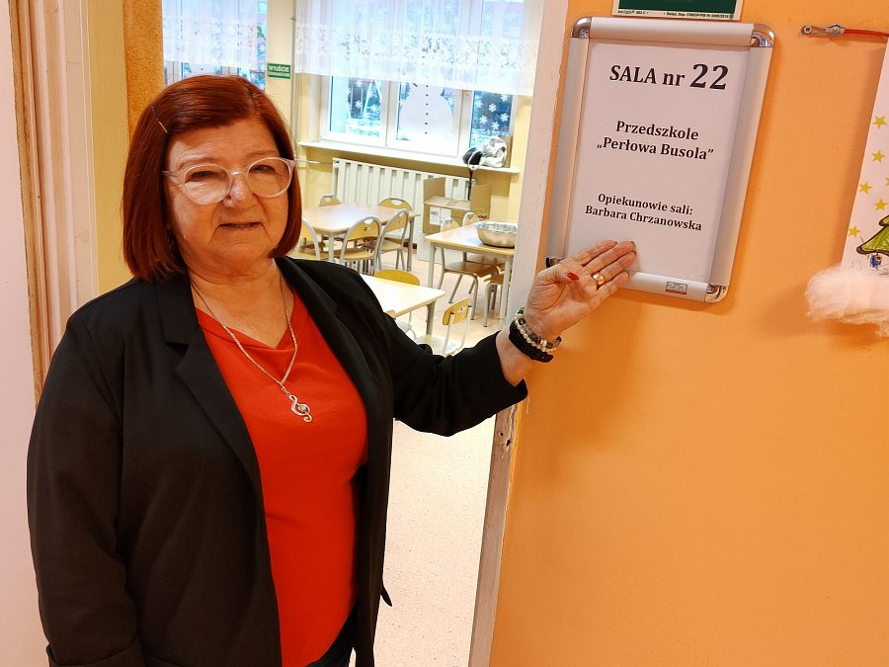
^{Barbara Chrzanowska}
(fot. fundacja Ogólnopolski Operator Oświaty)
Sposób na kondycję i dobre samopoczucie to kawa i krzyżówki. Duży kubek mielonej, sypanej kawy, zaparzonej rano i wypijany do południa. Pobudza i daje energię na cały dzień. A krzyżówki – w każdym rodzaju i odmianie. Jednak samo rozwiązywanie, to tylko połowa sukcesu.
- Kiedyś w telewizji zobaczyłam program, w którym jakiś pan profesor radził, żeby dla utrzymania mózgu w dobrej kondycji, rozwiązywać krzyżówki i dla utrudnienia wpisywać hasła niewiodącą ręką – w moim przypadku lewą – śmieje się pani Basia. - Spróbowałam i chyba coś w tym jest. Trzeba wtedy myśleć podwójnie. O tym, jakie hasło wpisać i żeby dobrze trafić w kratki. I całkiem dobrze mi to już wychodzi.
Ważna jest też aktywność fizyczna. Pani Basia często wyjeżdża z rodziną rekreacyjnie pochodzić po górach. Na co dzień zabierają psa na kilkukilometrowy spacer. Na krokomierzu w zegarku codziennie pojawia się wynik: kilkanaście tysięcy kroków. Jak sama powtarza: „aktywność trzyma nas w pionie”.

Emerytura? To się jeszcze okaże!
Do emerytury pani Basia przymierzała się już dwa. Właśnie zdecydowała się na trzecie podejście, żeby mieć więcej czasu dla prawnuczki. Agatka urodziła się w grudniu. Pani Basia postanowiła, że to dobry moment, żeby spędzić więcej czasu z rodziną. W domu.
- Na razie jeszcze nie czuję się emerytką. Raczej, jakbym miała przedłużony weekend. Nie mam ogródka do uprawiania, plany wyjazdów i miejsc do odwiedzenia realizuję od dawna. Na razie po prostu chcę trochę odpocząć – opowiada o swoich planach. - Czego mi życzyć? Przede wszystkim zdrowia! A do Perłowej Busoli będę na pewno jeszcze zaglądać. Żeby nie siedzieć w domu.
W przedszkolu mówią, że czekają na panią Basię zawsze z otwartymi ramionami. A kto wie, kiedy Agatka skończy trzy lata, może pojawią się w Perłowej Busoli obie. Razem z prababcią.
Ogólnopolski Operator Oświaty od 21 lat wspiera samorządy w realizacji zadań i projektów oświatowych. Fundacja jest organizacją pożytku publicznego. Prowadzi bezpłatne przedszkola i szkoły w całej Polsce. W 63 placówkach, prowadzonych obecnie przez fundację uczy się ponad 7600 dzieci.
***
Kontakt dla mediów:
Bartłomiej Dwornik, Ogólnopolski Operator Oświaty
b.dwornik@operator.edu.pl, +48 533 978 513
Ewa Urbaniak, dyrektor przedszkola Perłowa Busola
przedszkole-gdansk@operator.edu.pl, +48 533 335 951
***
Rozliczając PIT za rok 2022 można wesprzeć projekty fundacji Ogólnopolski Operator Oświaty: uruchomienie Wirtualnej Poradni Pedagogicznej oraz program Logopeda w każdej szkole i przedszkolu. Fundacja pod adresem https://operator.edu.pl/pl/1-5-procent-podatku-pit/ uruchomiła stronę informacyjną na temat obu projektów i przekazania na ich wsparcie 1,5% podatku. Przez fundacyjną stronę można bezpłatnie rozliczyć się online przez internet, pobrać darmową aplikację do rozliczeń, albo wypełnić i wydrukować aktywne druki formularzy PIT 28 • PIT 36 • PIT 36L • PIT 37 • PIT 38 • PIT 39 • PIT OP.
Projekty fundacji Ogólnopolski Operator Oświaty można wesprzeć również rozliczając się na platformie Twój e-PIT oraz w każdej innej formie. Wystarczy w rozliczeniu wskazać KRS 00000 44866.

